Pocos artistas hispanoamericanos han logrado tanta repercusión a nivel internacional como el pintor y escultor colombiano Fernando Botero. Su personalísimo estilo, que tiene entre sus rasgos más fácilmente identificables el agrandamiento o la deformación de los volúmenes, ha merecido la admiración tanto de la crítica como del gran público, que no puede sustraerse a la singular expresividad de una estética en la que las problemáticas humanas y sociales ocupan un lugar prioritario.
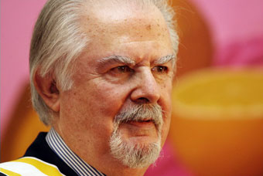
Nacido en Medellín en 1932, Fernando Botero fue el segundo de los tres hijos de la pareja formada por David Botero Mejía y Flora Angulo de Botero. Aunque en su juventud estuvo durante un corto lapso de tiempo en la Academia de San Fernando en Madrid y en la de San Marcos en Florencia, su formación artística fue autodidacta. Sus primeras obras conocidas son las ilustraciones que publicó en el suplemento literario del diario El Colombiano, de su ciudad natal.
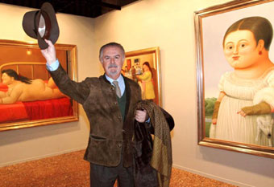
A los 19 años viajó a Bogotá, donde presentó su primera exposición individual de acuarelas, gouaches, tintas y óleos en la Galería Leo Matiz, y con lo recaudado vivió algún tiempo en Tolú. De su estancia allí saldría el óleo Frente al mar, con el que obtuvo el segundo premio de pintura (retribuido con dos mil pesos) en el IX Salón Anual de Artistas Colombianos. El crítico Walter Engel, en El Tiempo del 17 de agosto de 1952, encontró que tenía "una composición vigorosa, bien construida y bien realizada", pero el escritor Luis Vidales lo criticó por su "inconceptual alargamiento de las figuras".

Viajó entonces Botero a Europa, donde residió por espacio de cuatro años, principalmente en Madrid, Barcelona, París y Florencia. Aunque ingresó en las academias antes mencionadas, siguió formándose a base de leer, visitar museos y, sobre todo, pintar, como él mismo diría. Luego viajó a México, Nueva York y Washington en un período de febril creación y escasos recursos económicos, acompañado de su esposa Gloria Zea. De nuevo en Colombia, Botero compartió el segundo premio y medalla de plata en el X Salón de Artistas Colombianos con Jorge Elías Triana y Alejandro Obregón. Su óleo Contrapunto fue alabado por los críticos unánimemente por su alegría contagiosa.
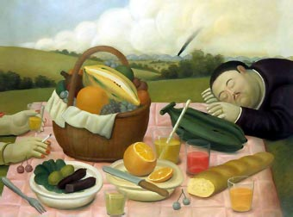
La camera degli sposi obtuvo el primer premio en el XI Salón Nacional celebrado en septiembre de 1958; subtitulado Homenaje a Mantegna, el cuadro era una libérrima recreación de la obra homónima del pintor italiano Andrea Mantegna. En esta obra Botero logró deshacerse de una lejana influencia del muralismo mexicano y dirigirse, sin titubeos y por medio de su admiración a los artistas del Renacimiento italiano, hacia la consolidación de lo que alguien llamó el "boteroformismo".
Picnic (1989)

El pintor había manifestado desde hacía cuatro años su admiración por el sereno monumentalismo de Paolo Uccello y por lo que la escritora y crítica de arte argentina Marta Traba llamó "un Renacimiento de piedra, por la concepción-bloque de las formas", que también manejó Piero della Francesca; en La camera degli sposi, la exacerbación de los volúmenes y la concreción o formas geométricas básicas (que Walter Engel relacionó con las esculturas precolombinas de San Agustín) lograron el nacimiento de una pintura "profundamente original, tan antibarroca como anticlásica, tan antiexpresionista como antiabstracta", en palabras de Traba. El premio en el XI Salón, por otra parte, fue consagratorio.
Entre 1961 y 1973 fijó su residencia en Nueva York. Luego viviría en París, alternando su residencia en la capital francesa con largas estancias en Pietrasanta o su finca en el pueblo cundinamarqués de Tabio. Hacia 1964, Fernando Botero hizo sus primeras incursiones en el campo escultórico con obras como Cabeza de obispo, figura que, hecha en pasta de aserrín y con ojos de vidrio, tenía claras reminiscencias de la imaginería colonial barroca.
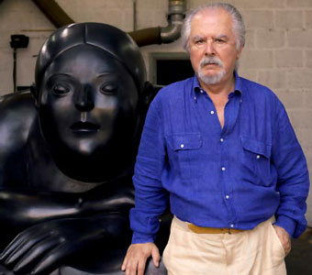
Fernando Botero posa junto a una de sus obras
A partir de 1975, en Pietrasanta, se dedicaría a la escultura con entusiasmo: "Parecía como si todo ese universo de figuras monumentales que fue desarrollando en la pintura -escribe Escallón- hubieran encontrado total eco en la tridimensionalidad. Hoy en día, la una alimenta a la otra. Gran parte de la riqueza imaginativa viene de la pintura, que le da ideas, soluciones, posibilidades... Botero desarticula la estructura pictórica para sintetizar la forma en una unidad escultórica".
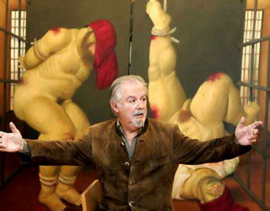
En 1977 expuso sus bronces por primera vez en el Grand Palais de París. Tras cuatro decenios de labor ininterrumpida, su reconocimiento en el campo escultórico se hizo también universal. Apoteósica fue la exposición de sus enormes esculturas en los Campos Elíseos en París durante el verano de 1992, y en el año siguiente en la Quinta Avenida de Nueva York, en Buenos Aires y en Madrid.
Botero ante uno de sus lienzos sobre Abu Ghraib
Convertido ya en uno de los artistas vivos más cotizados del mundo, Botero no ha dejado nunca, sin embargo, de alzar la voz contra la injusticia y de mantener su arte en línea con la realidad histórica y social. Sirve para ilustrarlo una de sus más recientes series pictóricas, la que realizó sobre las torturas cometidas por los marines en la cárcel iraquí de Abu Ghraib (2003), en el marco de la ocupación norteamericana de Iraq. Presentada en 2005 en el Palacio Venecia de Roma, la fuerza turbadora de esta colección de cincuenta lienzos atestiguó además que el pulso y la creatividad del artista no ha menguado en absoluto con los años.
A ver unos fragmentos interesantes sobre Medellín y Botero:
- Medellín : indica la versión correcta
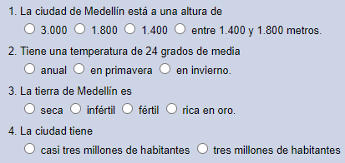

- “Botero y Medellín”. ¿Es falso o verdadero?

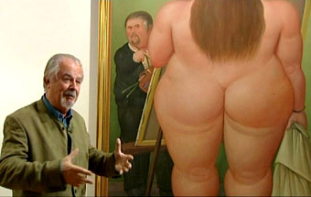
Colombiana y universal, aparentemente ingenua y profundamente analítica, la obra del colombiano Fernando Botero ha merecido un reconocimiento unánime. Artista de formación autodidacta, en su pintura se pueden rastrear las influencias de su etapa florentina, especialmente en el recurso a modelos de inspiración renacentista (como las creaciones de Paolo Uccello y de Piero della Francesca). Mucho más acorde con su carácter y sus raíces, hay también en su obra una fuerte presencia de la pintura colonial y popular de la Colombia del siglo XIX, además de la influencia de la escuela muralista. En el esmero preciosista de su técnica pictórica se encuentra la presencia de los grandes pintores del barroco español y la fuerte personalidad de Goya.
El rasgo más peculiar de su personalidad creadora, que hace fácilmente reconocibles sus cuadros, es su particular concepción y expresión de los volúmenes: hace que las figuras protagonistas de sus lienzos sufran un agrandamiento que resulta desmesurado para el reducido espacio pictórico en que se las hace habitar. La imagen deformada, que lleva su pintura al terreno de lo grotesco, es el componente de humor crítico que expresan sus lienzos. Conjugando gigantismo y humor, sus monstruos sobrealimentados, de vientres hinchados y actitudes rígidas, son una crítica sarcástica a la sociedad actual. Por otra parte, esta pintura de lo feo se combina con un gran virtuosismo técnico, percibiéndose en el trasfondo de sus obras la pintura de Velázquez y de Goya.
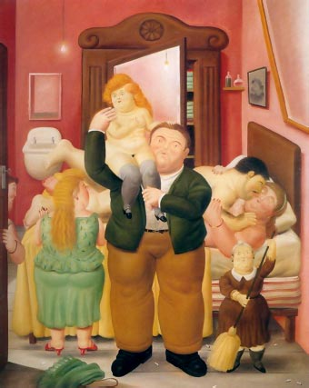
Desde finales de la década de 1950, Botero fue "engordando" sus volúmenes y desalojando fondos y perspectivas ante el arrollador e incontenible ímpetu de aquéllos. Se vale de una pincelada cada vez más refinada y de un dibujo "pictórico" en cuanto moldea la forma en lugar de delimitarla, estableciéndose al mismo tiempo como un sensible y rico colorista. "Posteriormente, su pincelada -en un principio enfatizada y concreta, permitiendo entrever la estructura del cuadro- va haciéndose menos notoria, al tiempo que sus figuras, objetos y frutas van adquiriendo una opulenta sensualidad, no sólo con la amplificación sino con la aplicación cuidadosa y delicada del pigmento. Sus perspectivas son a veces arbitrarias, como lo es la escala de las figuras, que varía de acuerdo a su importancia temática y compositiva", escribió Eduardo Serrano.
La casa de Amanda Ramírez (1988)
La polémica sobre lo feas y grotescas que pudieran parecer las figuras de Botero se ha ido disipando con los años. En cuanto a la cuestión caricaturesca, el pintor dijo: "Deformación sería la palabra exacta. En arte, si alguien tiene ideas y piensa, no tiene otra salida que deformar la naturaleza. Arte es deformación; mis temas son satíricos a veces, pero la deformación no lo es, pues yo hago lo mismo con las naranjas y los plátanos y no tengo nada contra esas frutas".
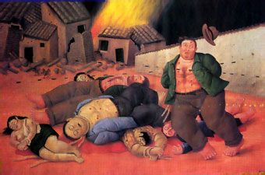
Marta Traba, refiriéndose a la exposición en el Museo de Arte Moderno de Bogotá, de 1964, dijo: "El mayor problema que plantea la muestra de Botero es el de la fealdad; es difícil de aceptar porque se refiere a una apariencia; está maltratando únicamente la superficie, el volumen o la dimensión normal de las cosas. No es una fealdad moral, de adentro, de contenidos, que traduciendo la esencia dramática del hombre llega a producir monstruos. Nada de eso: la fealdad de las figuras de Botero es lo que está, ni más hondo ni más lejos de lo que está. Se presenta como una invención enorme y mítica de formas nuevas, tan distintas a las reales que no aceptan con ellas comparación alguna. El Papa negro no es la caricatura de tal o cual personaje vivo. No; es un volumen que a fuerza de crecer, de avasallar, de ocupar compulsivamente el espacio y de eliminar cualquier punto de referencia, llega a asumir perfectamente el papel de todo. Cada forma de Botero pretende ser, así, un mundo total. En el artista convive también el poco ceremonioso cuentero antioqueño, lleno de sentido del humor... En sus cuadros es fascinante leer un sinnúmero de historias en las que, como en los cuentos, la culebra, la mosca o la manzana están ahí porque se necesitaban para completar la composición".
Masacre en Colombia (2000)
Botero es un artista plenamente latinoamericano. "Soy el más colombiano de los artistas colombianos, aun cuando he vivido fuera de Colombia por tanto tiempo". Sus grandes temas siempre han tenido la presencia del país.

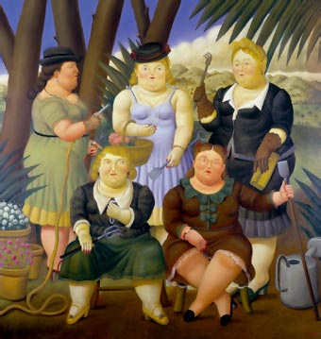
Cuando no pinta a Colombia de manera física (pueblos, montañas, banderas y bares) o cultural (vírgenes, santos, presidentes, prostitutas, monjas o militares), se la puede intuir incluso dentro de sus versiones de las grandes obras de la pintura universal. "Botero es un auténtico representante del arte latinoamericano -escribe Ana María Escallón- no sólo por sus temas sino por su realismo mágico. Trabaja a partir de un mundo conocido y recordado, pero en él aparecen y suceden muchas cosas maravillosas: la composición sobre un fondo color vino de ocho prelados amontonados unos sobre otros como si fueran frutas de un bodegón, del óleo Obispos muertos (1965); la desmesurada desproporción entre la diminuta primera dama y el gigante militar, con una minúscula taza, del óleo Dictador tomando chocolate (1969); la presencia de una babilla y una serpiente en el piso de la sala, del carboncillo Familia con animales colombianos (1970)."

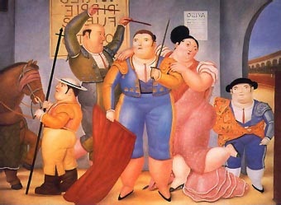
La muerte ha sido otro de los temas recurrentes de su pintura; desde esos Obispos muertos (1965) y El asesinato de Ana Rosa Calderón (1970) hasta la magistral muestra La corrida (1985), que viajó por Europa y Estados Unidos. La corrida muestra, además, cómo Botero asume las temáticas de una manera personal, incrustando sus figuras dentro del universo plástico creado por él. A propósito de esta obra, se ha escrito: "La corrida recoge toda la experiencia global del Botero pintor; es un universo particular en el que sin mayor esfuerzo podrían reconocerse resonancias de todos los universos particulares que ya ha creado Botero: el universo particular del poder con sus familias presidenciales y sus generales, el universo particular de la gracia y el pecado con sus episodios de santos, obispos, demonios y casas de citas; el universo particular colombiano con sus bodegones y paisajes y festejos nacionales; el universo particular del arte, del cual se nutre constantemente y al cual se refiere una y otra vez en toda su obra". Botero es, sin duda, el pintor colombiano de mayor resonancia universal.
Terminemos con un pequeño fragmento sobre Botero y Bogotá : Anota la principal información que se da con los siguientes elementos.

- Biblioteca

- Siglo XVIII

- Obra sobre Mantegna

- Italia

- 1998

- Banco de la República

Y pues, sólo queda una cosa que hacer: a visitar la exposición en Mons “Fernando Botero: Más allá de las formas”. Véase toda la información en la página principal de www.cvoblog.be/bart (noticia del 23 de octubre).

Fuentes: https://www.biografiasyvidas.com/reportaje/fernando_botero/ y https://www.ver-taal.com/cultura_20121223_botero.htm
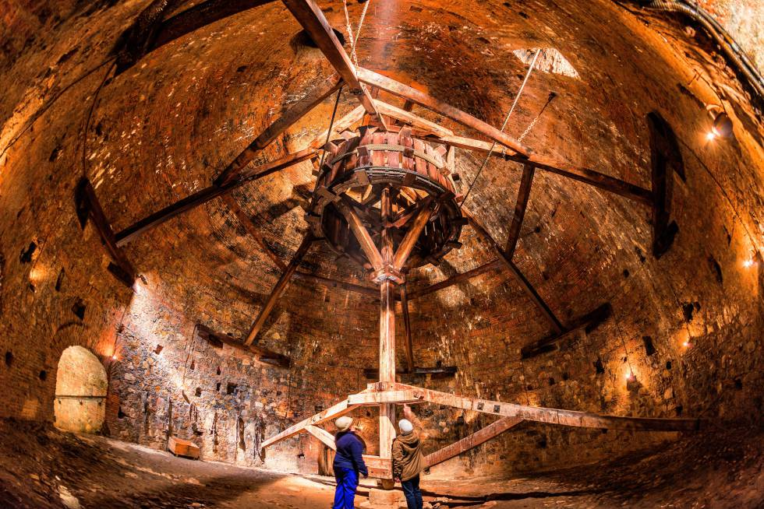
DÍA INTERNACIONAL DEL PATRIMONIO MUNDIAL

Mujeres que contribuyeron al patrimonio mundial de España
10 fotos

Monumentos, centros históricos, arquitectura industrial o yacimientos arqueológicos que forman parte de la lista de maravillas de la Unesco y se pueden disfrutar con un enfoque de género. Hemos seleccionado diez para abrir boca
ELENA SEVILLANO
15 NOV 2021 - 19:05 CET

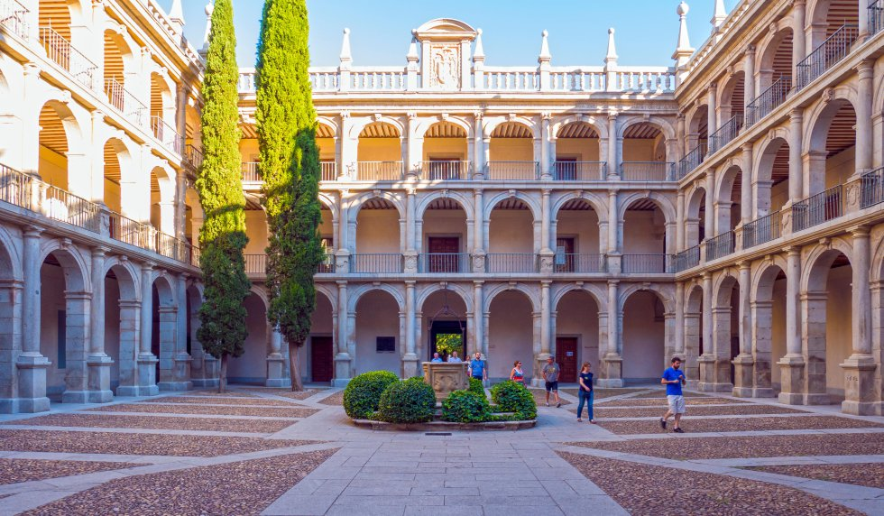1Francisca de Nebrija
Universidad y recinto histórico de Alcalá de Henares (Madrid) Mujeres para el Diálogo y la Educación ha puesto en marcha la web Mujeres y Patrimonio, aún en pruebas, para hacer visibles a todas esas mujeres ocultas tras el patrimonio mundial de España. Una de ellas es Francisca de Nebrija, quien en el siglo XVI sustituyó a su padre, el humanista Antonio de Nebrija, al frente de la cátedra de Retórica de la Universidad de Alcalá de Henares, convirtiéndose en una de las primeras profesoras de universidad del mundo junto a su coetánea Luisa de Medrano, que hizo lo propio en la Universidad de Salamanca. La figura de De Nebrija está íntimamente ligada a la universidad y recinto histórico de Alcalá de Henares, incluidos en la lista del patrimonio mundial de la Unesco en 1998. Igual que la de De Medrano lo está a Salamanca, cuyo centro histórico es patrimonio mundial desde 1988. En la imagen, el patio de Santo Tomás de la Universidad de Alcalá de Henares. DCARREÑO ALAMY
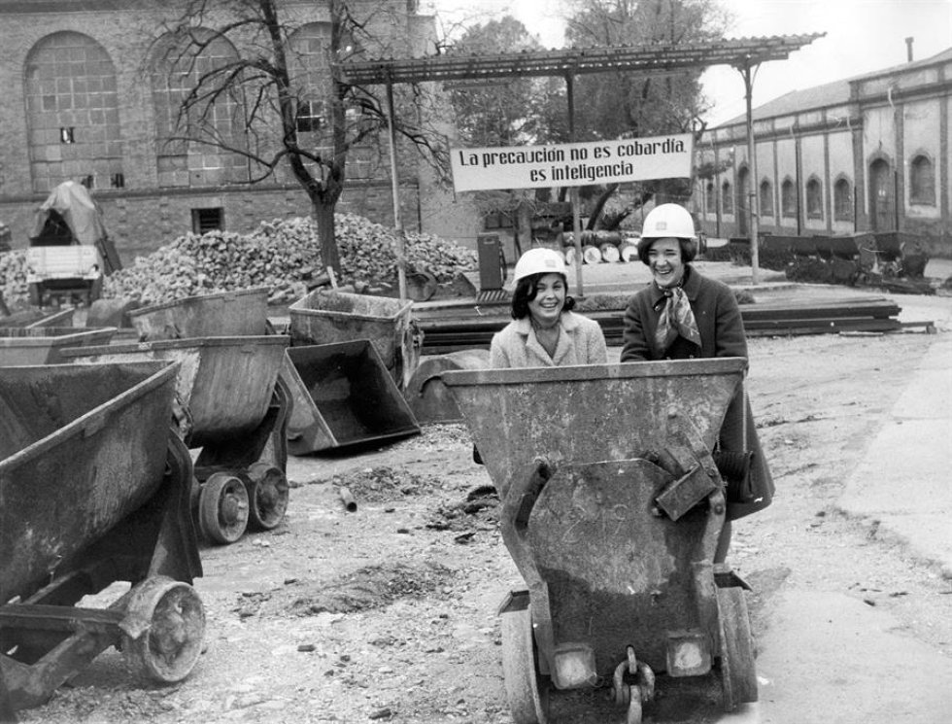2Esperanza Galván y Julia Dorado
Minas de Almadén (Ciudad Real) Enero de 2014. La Agencia Efe celebra su 75º aniversario con una exposición de 75 fotografías entre las que figura una imagen en la que aparecen dos mujeres con casco junto a una vagoneta cargada de cinabrio. Son Esperanza Galván y Julia Dorado, las dos primeras mujeres ingenieras de minas de España, posando en las minas de Almadén, en la provincia de Ciudad Real, que forma parte del patrimonio mundial del mercurio junto con las de Idria, en Eslovenia. El sitio español, inscrito en 2012, incluye un castillo (el de Retamar), edificios religiosos y pozos tradicionales. EFE
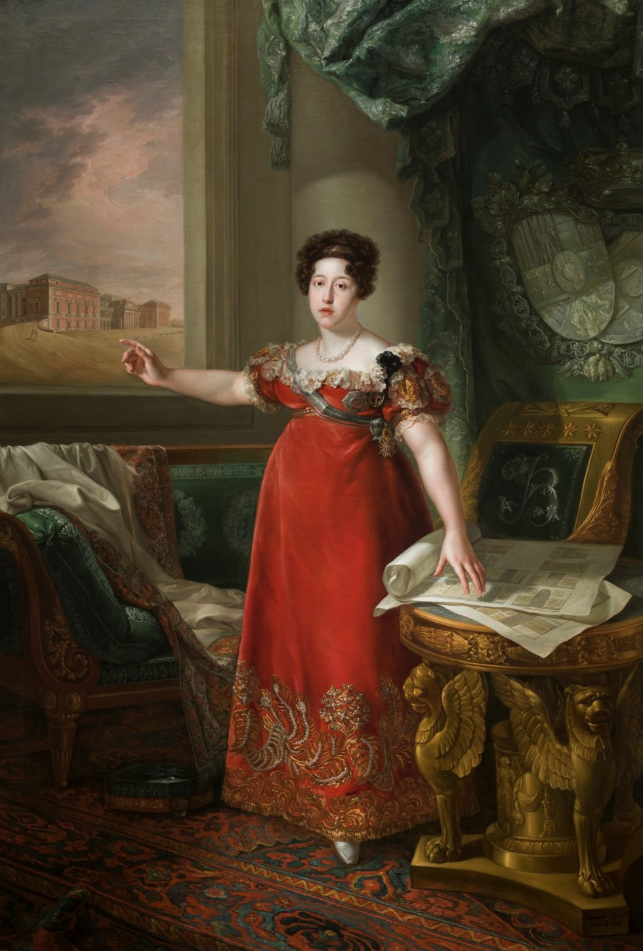
3María Isabel de Braganza
Paseo del Prado y el Buen Retiro (Madrid) La figura de María Isabel de Braganza no es demasiado conocida para el gran público, más allá de que fue primogénita del rey Juan VI de Portugal y segunda esposa de Fernando VII. Pero siendo reina apoyó la iniciativa de reunir las obras de arte que habían atesorado los monarcas españoles para crear un Museo Real, actualmente el Museo del Prado, joya del flamante (y reciente) patrimonio mundial eje Paseo del Prado-Retiro. La propia institución reconoce su "vínculo excepcional" y su afición a la pintura. Bernardo López Piquer la retrató en 1829 como fundadora de la pinacoteca: el cuadro (en la foto) figura en el itinerario didáctico 'Las mujeres y el poder en el Museo del Prado', elaborado en colaboración con el Instituto de Investigaciones Feministas de la Universidad Complutense de Madrid. MUSEO DEL PRADO
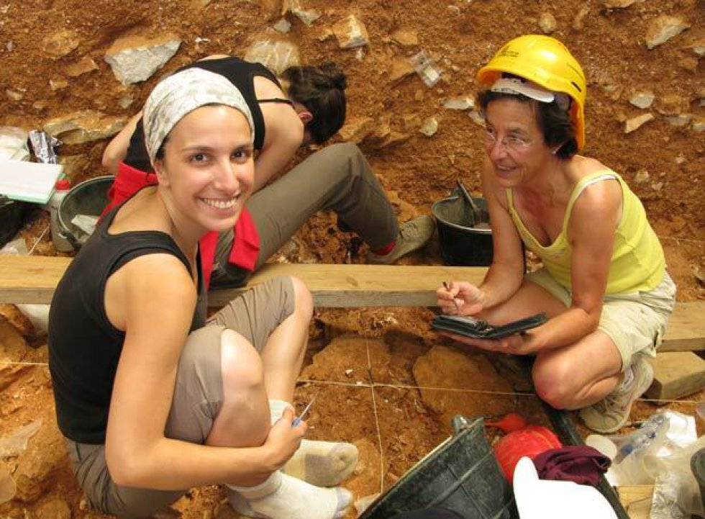4Aurora Martín y Ana Gracia Téllez
Sitio arqueológico de Atapuerca (Burgos) El yacimiento arqueológico de las cuevas de la sierra de Atapuerca, en la provincia de Burgos, cuna de los primeros humanos que se asentaron en Europa hace casi un millón de años, patrimonio mundial desde hace 21, no sería lo mismo sin nombres como el de la arqueóloga Aurora Martín (a la derecha, en la imagen), descubridora de los primeros restos del 'Homo antecessor' en Atapuerca, conocido popularmente como el 'Chico de la Gran Dolina', que ha resultado ser la 'Chica de la Gran Dolina'. O de la paleoantropóloga Ana Gracia Téllez, jefa del grupo investigador que en 2001 descubrió el cráneo de una niña de unos 10 años de edad, Benjamina, que falleció hace 530.000 años: padecía una enfermedad rara pero sobrevivió varios años, demostrando que los neandertales desarrollaron un sentido de grupo y de protección a los más débiles. ALICIA RIVERA
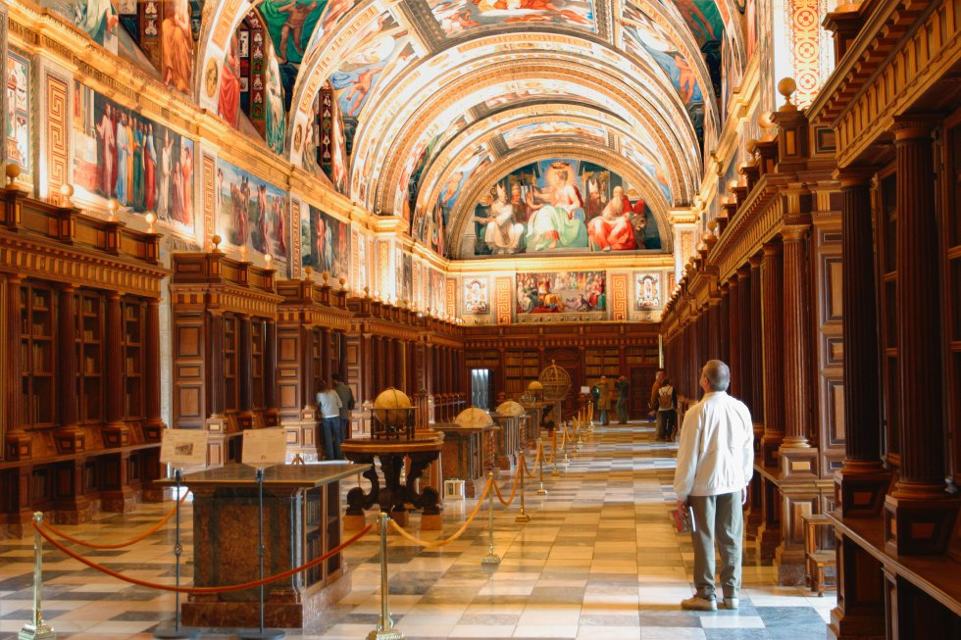5María de Hungría
Monasterio y sitio de El Escorial (Madrid) Además de hermana de Carlos V y tía de Felipe II, María de Hungría fue culta, refinada, amante de las ciencias y el arte, y la verdadera artífice de la colección artística de los Austrias. A España se trajo gran parte de su biblioteca, que contenía algunas de las últimas corrientes del humanismo. Sus libros constituyeron el germen de la biblioteca del monasterio de El Escorial (en la imagen), construcción de finales del siglo XVI, con su famoso trazado en forma de parrilla, en memoria del suplicio infligido al mártir San Lorenzo, e inscrita en la lista del patrimonio mundial de la Unesco en el año 2018. CLASSIC IMAGE ALAMY
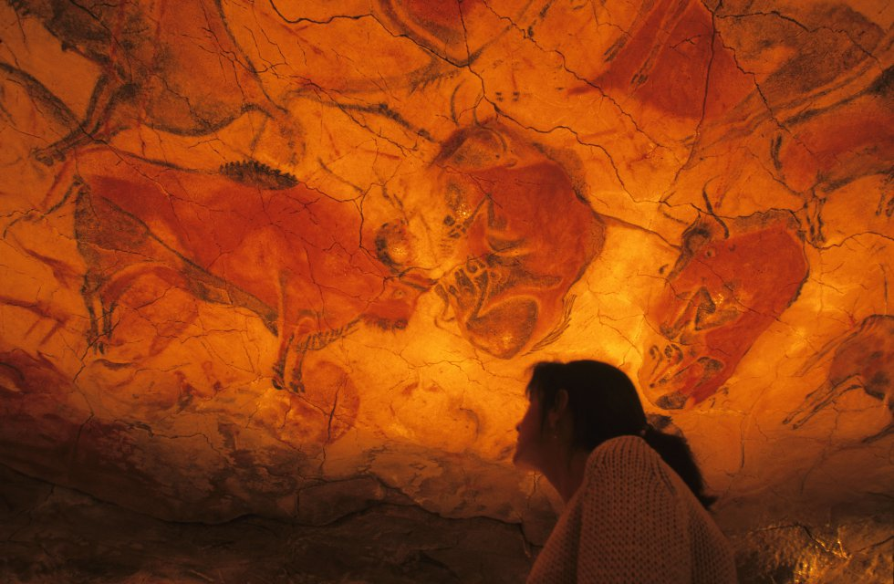6María Sanz de Sautuola
Cueva de Altamira (Santillana del Mar, Cantabria) Fue el tejedor y aparcero Modesto Cubillas quien, en 1868, descubrió, por casualidad, la cueva de Altamira, y contó su hallazgo a Marcelino Sanz de Sautuola, que le tenía arrendadas tierras. Sanz de Sautuola, paleontólogo aficionado, no le prestó demasiada atención hasta que, en 1879, cuando iba de excursión por los alrededores con su hija María, decidió entrar en la gruta en cuestión, esperando encontrarse huesos o alguna herramienta. Fue la niña, de ocho años, quien se adentró primero, miró techo y paredes y salió corriendo a decirle a su padre que había visto vacas pintadas. Acababa de descubrir una de las muestras más importantes de arte rupestre del Paleolítico Superior del mundo, declarada patrimonio mundial en 1985. En la imagen, recreación de las pinturas rupestres en la Neocueva de Altamira (Santillana del Mar), tal y como era hace entre 35.000 y 13.000 años, cuando la habitaron distintos grupos de cazadores-recolectores. ALAMY
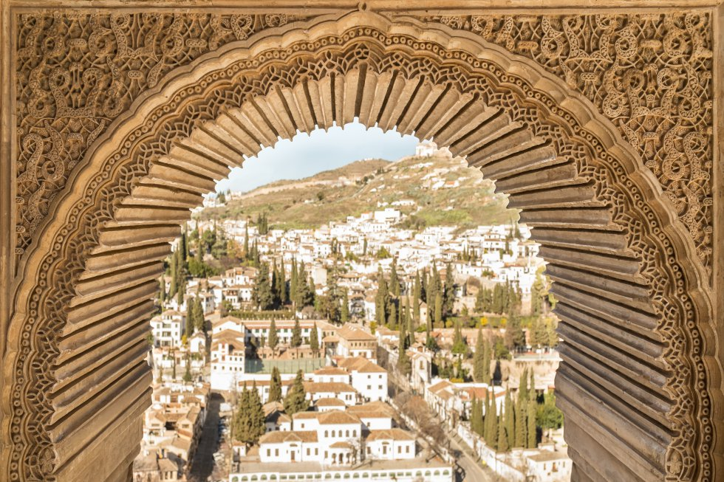7Aixa Bint Muhammad Ibn Al-Ahmar
Alhambra, Generalife y Albaicín de Granada Aixa Bint Muhammad Ibn Al-Ahmar hizo y dijo mucho más que la famosa frase que se le atribuye, dirigida a su hijo Boabdil, último rey de Granada, cuando el 2 de enero de 1492 rindió la ciudad a los Reyes Católicos: "Llora como mujer lo que no has sabido defender como hombre". La conocida como al-Hurra (La Honesta) se convirtió en el alma de la resistencia contra la Reconquista. Vivió en la Alhambra como sultana y, cuando perdió su condición (el sultán Muley Hacem se enamoró de una esclava cristiana, Isabel de Solís, que tomó el nombre de Zoraya al convertirse al islam), se hizo construir el Palacio de Dar-Al-Horra en el Albaicín. En la imagen, panorámica de Granada a través de uno de los arcos de herradura del complejo de la Alhambra. JOEPIX GETTY IMAGES
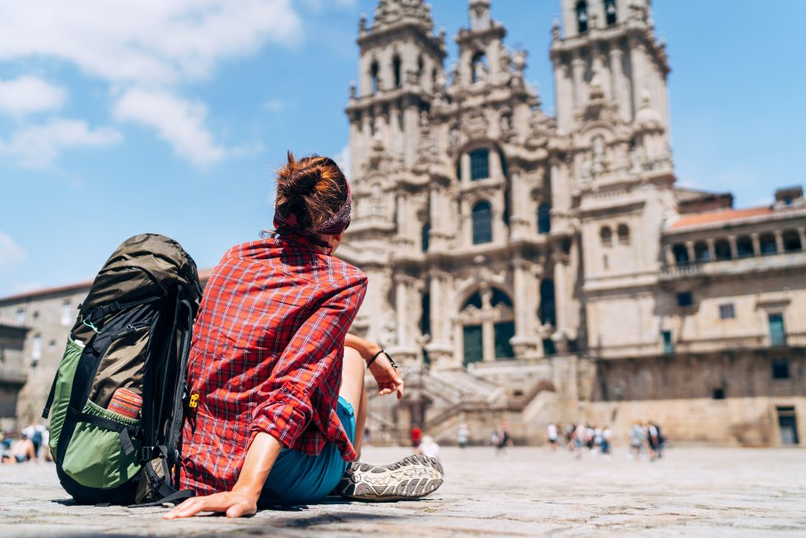8Juana Manuel de Villena
Camino de Santiago de Compostela De entre todas las mujeres jacobeas, la mayoría anónimas, que ayudaron a mejorar las infraestructuras del Camino de Santiago de Compostela, inscrito en la lista del patrimonio mundial en 1993, con una extensión posterior que comprende el Camino Francés y los Caminos del Norte de España, podemos destacar, a modo de ejemplo, a Juana Manuel de Villena, reina consorte de Castilla por su matrimonio con Enrique de Trastámara, y bisnieta de Fernando III el Santo: su pasión por esta ruta abrió la puerta a hospederías y demás infraestructuras para dar a los peregrinos todas las facilidades posibles. En 1380 promovió un hospital de peregrinos al norte de Villafranca del Bierzo (León). CREATIVEPHOTOTEAM ALAMY
9Edurne Pasaban
Pirineos y Monte Perdido De niña, la alpinista, ingeniera industrial y empresaria Edurne Pasaban dedicaba fines de semana y vacaciones a recorrer con sus padres Pirineos y Monte Perdido, territorio compartido entre España y Francia e inscrito en la lista del patrimonio mundial de la Unesco en 1997. A los 16 años, Pasaban ascendió al Mont Blanc, 4.810 metros sobre el nivel del mar en los Alpes, y cuenta que esa experiencia la marcó. En 2010 entró en la historia del alpinismo al coronarse como la primera mujer del mundo en subir los 14 ochomiles del planeta, y la vigésimo primera persona, incluyendo a los hombres: el primero fue el Everest, en 2001; el último, Shisha Pangma, en 2010. En la imagen, Pasaban, en la cima del K2 en 2004.
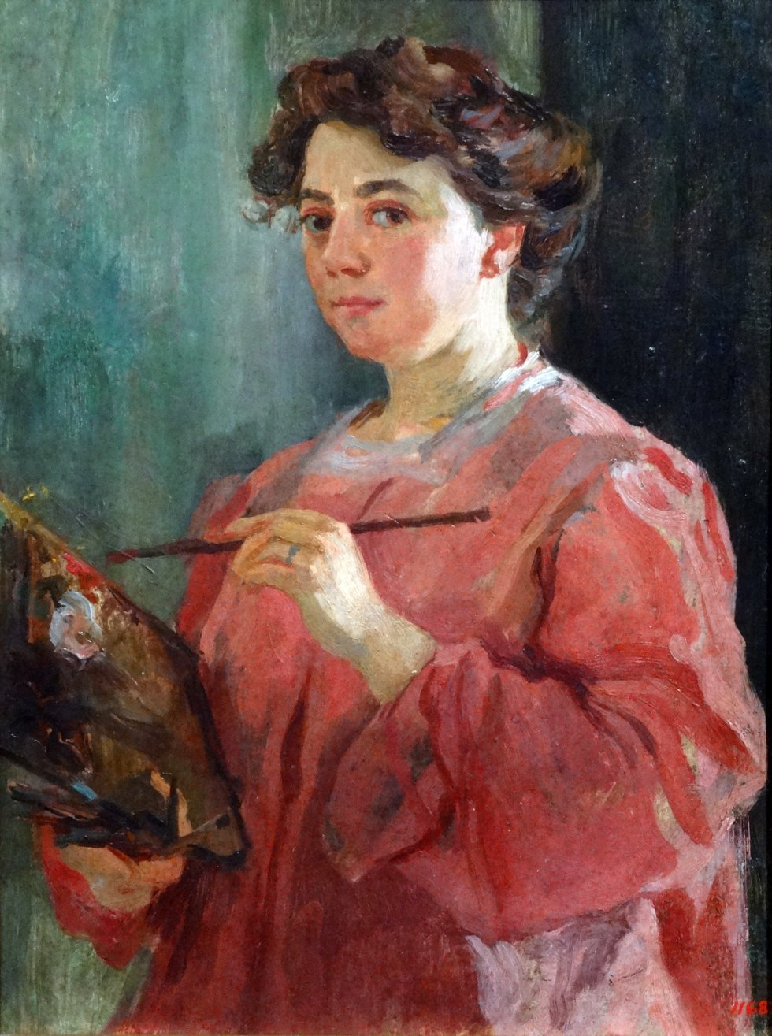
10Lluïsa Vidal
Gaudí y el modernismo catalán Dos patrimonios mundiales con epicentro en Barcelona —el conjunto del Palau de la Música Catalana y hospital de Sant Pau (declarados en 1997) y las obras del arquitecto Antoni Gaudí (declaradas en 1984, con una ampliación en 2005)— tienen como común denominador el modernismo catalán. Y también a Lluïsa Vidal (1876-1918), feminista, excelente retratista de la realidad de las mujeres de su tiempo, como referente femenino, ya que fue la única pintora reconocida de esta corriente. Pudo vivir de su profesión, pintando a la clase acomodada catalana y vendiendo sus ilustraciones a distintas revistas. En 1911 abrió su propia academia de pintura para jóvenes artistas. La imagen es un autorretrato de la pintora catalana, datado en 1899.

